Инструкция – как написать отчёт для ЭСРН/Sitex

Отчёт формируется одним или несколькими SQL-запросами.
У SQL-запроса может быть номер (уровень группировки = 1,2,…).
Этот номер проставляется в шаблоне отчёта (Word/Excel-файле) в виде тэга #Query.X#,
где X – «уровень группировки». Там же указывается номер листа Excel, если необходимо
– на какой лист XLS-шаблона записывать данные.

SQL-запрос с номером X отдает данные в систему Sitex в виде таблицы.
Система Sitex вставляет эти данные между #Query.X#- и #Detail#-тэгами.

В шаблоне (Word/Excel-файле) это место для размещения данных выглядит так:

 | Код района | Район | Численность граждан, которым присвоено звание "Ветеран труда Кировской области"  нарастающим итогом с 01.01.2007
#Query.1# | A | Б | 1
#Detail# | #CODE# | #ORG# | #CNT1# | #Detail#
 | Всего по области |  | #SUM(CNT1)# |  | #Query.1#

Здесь между тэгами #Query.1#, #Detail# будут вставлены данные таблицы, которую выдаёт SQL-запрос. Из таблицы здесь берутся колонки CODE, ORG, CNT1 (они присутствуют в SQL-коде
с такими же именами, но без «решёток» ##).

Сам запрос SQL, формирующий таблицу, выглядит примерно так:

declare @repdate date
declare @repdatey date
declare @repdatej date
declare @repdatem date
set @repdate=convert(date,dateadd(day, -1, #repdate#))
set @repdatey=dateadd(day,1-datepart(dayofyear,@repdate),@repdate)
set @repdatej=CONVERT(date,'2015-06-20')
set @repdatem=dateadd(day,1-day(@repdate),@repdate)

SELECT

ISNULL((SELECT COUNT(DISTINCT app.A_PERSONCARD)
FROM WM_APPEAL_NEW app
INNER JOIN WM_BLANK blank ON blank.A_PETITION = app.OUID
WHERE app.A_TO_ORG = org.OUID
AND blank.A_STATUS = 10
AND blank.A_MSP IN (1744,2022,2027)
AND app.A_STATUS = 10
AND CONVERT(date, blank.A_CREATEDATE) >= @repdatey
AND CONVERT(date, blank.A_CREATEDATE) <= @repdate
) + (SELECT A_VALUE FROM SPR_START_VALS vals WHERE vals.A_ORG = org.OUID
AND vals.A_CODE = 'UD_VTKO')
,0) AS CNT1,
org.OUID,
dep.A_OSZNCODE AS CODE,
town.A_NAME,
ISNULL(reg.A_NAME,'Киров') AS ORG

FROM ESRN_OSZN_DEP dep
INNER JOIN SPR_ORG_BASE org ON org.OUID = dep.OUID
LEFT JOIN SPR_FEDERATIONBOROUGHT reg ON reg.OUID = org.A_FEDBOROUGH
INNER JOIN SPR_TOWN town ON town.OUID = org.A_TOWN

WHERE
dep.A_TYPE LIKE '%oszn%'
AND NOT dep.A_OSZNCODE IN ('00','01','02','03','43')

GROUP BY
org.OUID,
dep.A_OSZNCODE,
town.A_NAME,
reg.A_NAME,
dep.A_SHORT_TITLE

ORDER BY dep.A_OSZNCODE

Здесь литерал #repdate# - это внешний параметр отчёта (дата), который задаёт пользователь
при запуске. Этот параметр, заданный пользователем, система Sitex вставляет в SQL-код перед запуском отчёта в виде строки (здесь это строка вида ‘2015-10-01’). Поля org.OUID, town.A_NAME из SQL-запроса – это лишние поля, которые отчёт «не подхватывает». Они остались от отладки
в SQL Studio, и не мешают выполнению отчёта. Отчёт берет из таблицы только те поля, которые есть в шаблоне в виде переменных вида #NAME#.

Если же надо вставить в отчёт не таблицу, а одиночное значение, то для этого есть условный номер уровня группировки 0 (ноль). Например, если надо вставить строку с датой, на которую формируется отчёт - #REPDATE#, пишется отдельный SQL-запрос. Назовём его “Дата REPDATE”:

declare @dat date
set @dat=convert(date,#repdate#)
select convert(varchar (10), @dat, 104) as REPDATE

, который выдаёт строку REPDATE. Строка «подхватывается» из запроса системой Sitex, вставляясь в шаблон на место строки #REPDATE# (заглавными буквами).

Набор тэгов #Query.X# для формирования таблиц, получаемых из SQL, задается в интерфейсе ЭСРН. См. следующую страницу.

Разберём создание отчёта на случае формирования свода «008.1 Ветераны Кировской области».

- Переходим в папку ЭСРН \ Сводно-аналитический отдел \ Своды \ Форма 008 \
В строке инструментов нажимаем на сиреневый ромбик с жёлтым крестиком «Создать объект (отчет)». После этого система выдаст окно для заполнения параметров отчёта:

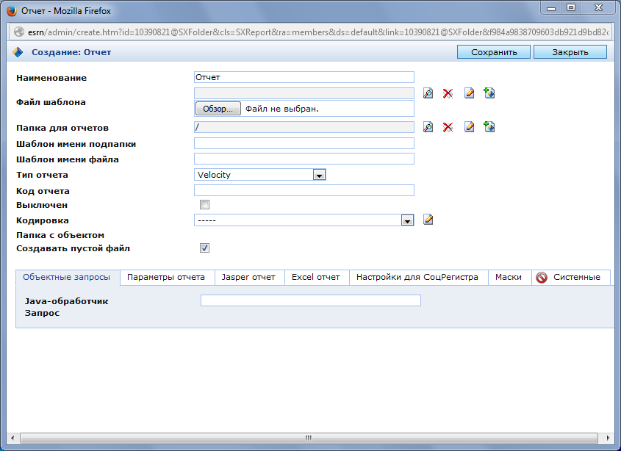

Наименование: пишем новое, “Отчет 008.1 ВТКО (новый)”
Файл шаблона: (написанный Excel-документ с #Query.X#-тэгами и проч.)
Папка для отчётов: kirov/register/SAO
Шаблон имени подпапки: (не задаем, остается пусто)
Шаблон имени файла: СВОД_008_ЕДВ_1(ВТ Кир обл)_${repdate}.xls
Тип отчета: Sitex
Кодировка: ----

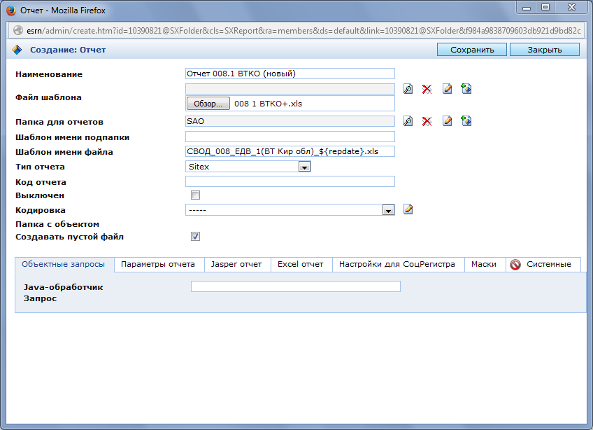

Нажимаем «Сохранить» (кнопку справа вверху). Появится возможность добавлять SQL.

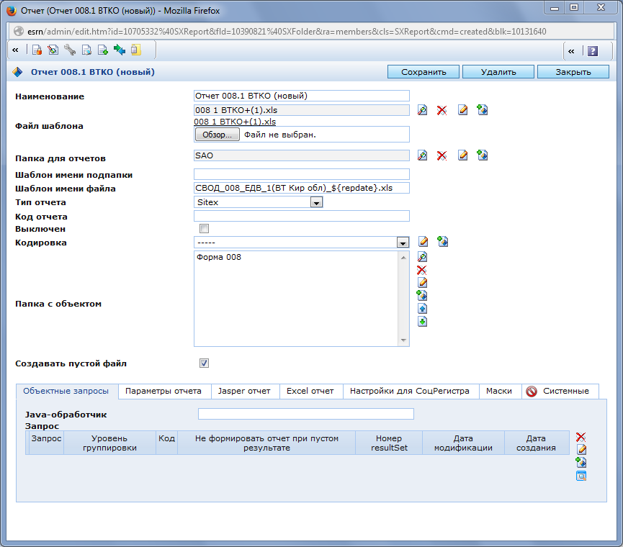

Затем надо задать параметр отчёта #repdate# на вкладке «Параметры отчета» и добавить
пару SQL-запросов нажатием кнопки с плюсиком на вкладке «Объектные запросы».
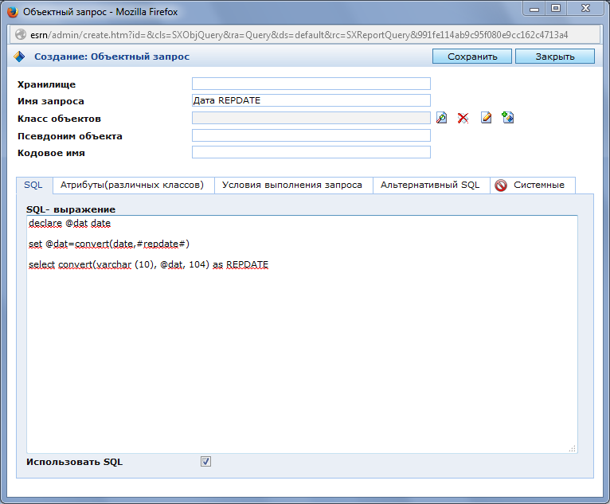

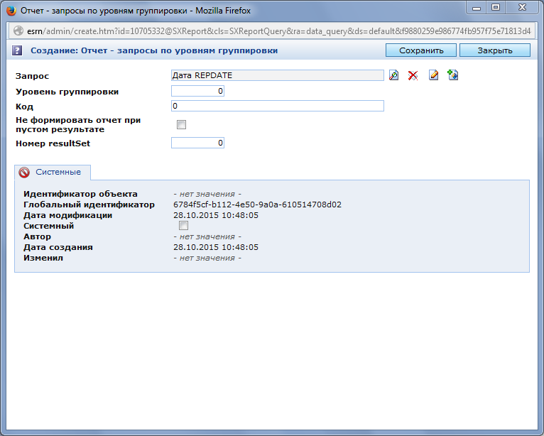
Точно так же создаём SQL-запрос для основного блока данных.
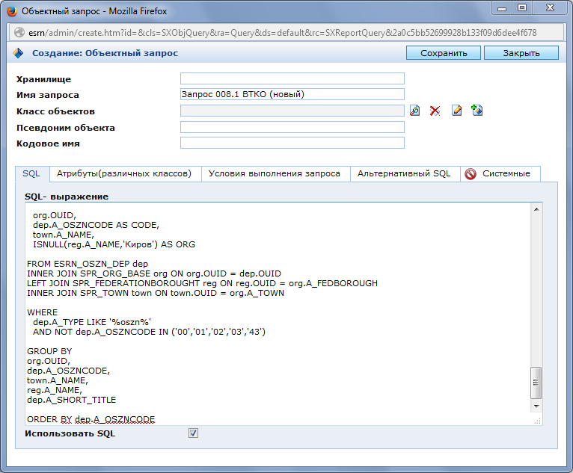

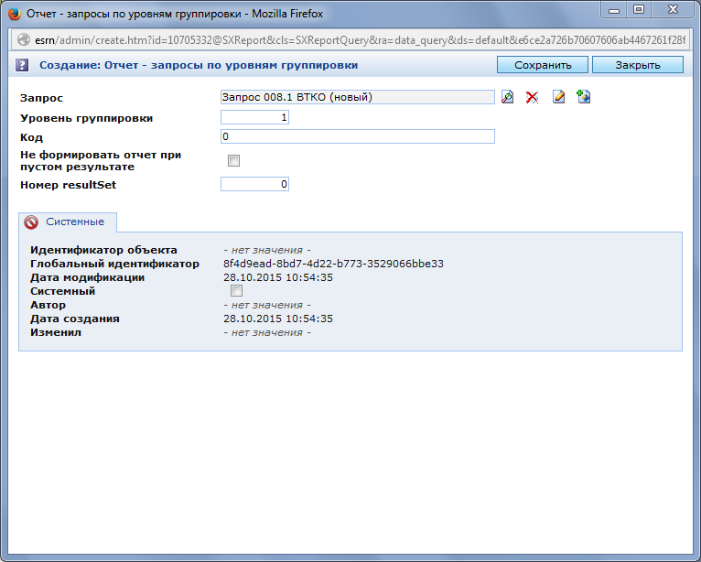
Входной параметр – дата на которую формируется отчёт.

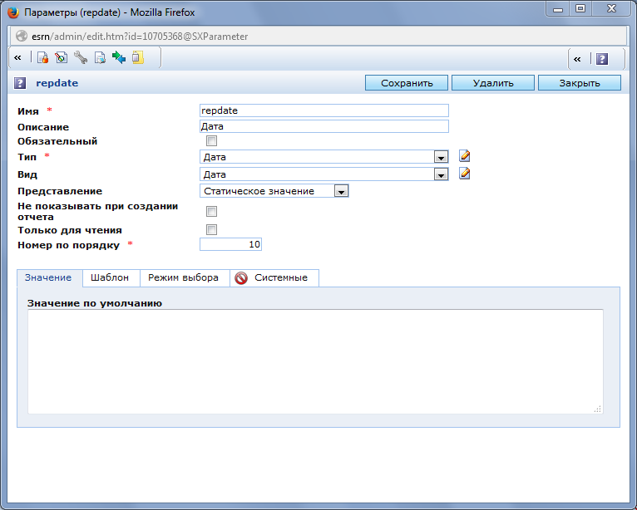

Запускаем отчёт, выбирая в нашем случае дату – начало месяца (01 окт 2015).

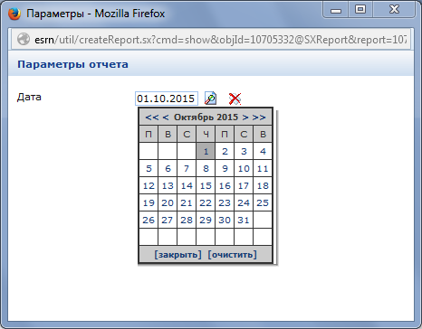

Выдаётся файл “СВОД_008_ЕДВ_1(ВТ Кир обл)_Thu Oct 01 12-00-00 GMT+03-00 2015.xls”

Вот его фрагмент:

Код района | Район | Численность граждан, которым присвоено звание "Ветеран труда Кировской области"  нарастающим итогом с 01.01.2007 | Численность граждан, которым присвоено звание "Ветеран труда Кировской области"  нарастающим итогом с начала календарного года
A | Б | 1 | 2
04 | Арбажский | 230 | 10
05 | Афанасьевский | 310 | 13
06 | Белохолуницкий | 629 | 33
07 | Богородский | 225 | 6
08 | Верхнекамский | 856 | 35
09 | Верхошижемский | 394 | 17
10 | Вятскополянский | 2 177 | 98
11 | Даровской | 474 | 10
12 | Зуевский | 969 | 55
13 | Кикнурский | 272 | 21
14 | Кильмезский | 311 | 13
15 | Кирово-Чепецкий | 3 010 | 148
16 | Котельничский | 1 359 | 59
17 | Куменский | 745 | 45
18 | Лебяжский | 252 | 9
19 | Лузский | 570 | 22
20 | Малмыжский | 700 | 28
21 | Мурашинский | 441 | 22
22 | Нагорский | 345 | 13
23 | Немский | 274 | 12
24 | Нолинский | 746 | 26
25 | Омутнинский | 1 034 | 45
26 | Опаринский | 369 | 15
27 | Оричевский | 1 033 | 48
28 | Пижанский | 367 | 22
29 | Подосиновский | 699 | 23
30 | Санчурский | 299 | 13
31 | Свечинский | 254 | 16
32 | Слободской | 2 787 | 89
33 | Советский | 1 049 | 41
34 | Сунский | 238 | 9
35 | Тужинский | 242 | 14
36 | Унинский | 282 | 8
37 | Уржумский | 592 | 48
38 | Фаленский | 376 | 14
39 | Орловский | 479 | 33
40 | Шабалинский | 297 | 6
41 | Юрьянский | 797 | 36
42 | Яранский | 761 | 34
45 | Киров | 17 080 | 860
Всего по области |  | 44 324 | 2 069

